数系的发展---学习指南

1. **学习目标：**

1．通过方程求解，理解引入复数的必要性，了解复数系的扩充过程，体会数系扩充过程中理性思维的作用，提升逻辑推理素养；

2．理解复数的代数表示以及虚数、纯虚数的概念，并能够做出正确判断；

3．理解两个复数相等的含义，知道此处不仅给出了判断两个复数是否相等的依据，也给出了求某些复数值的依据，即利用复数相等的含义，可以得到关于实数的方程（组），通过解方程（组）得到的值．

**二、学法指导：**

我们在初中学习了解一元二次方程，由于负数不能开平方，有的一元二次方程没有解，通过对数系的发展过程的了解，要使方程有解，必须扩充实数集. 通过回顾数系的扩充过程，体会实际需求与数学内部矛盾在数系扩充过程中的作用．通过尝试构造新数，归纳出复数的代数表示方法．感受数学发展的美，体会数系的发展是遇到矛盾，解决矛盾的一个过程，激发勇于探索、创新的精神，提高归纳总结的能力．

**三、学习过程：**

1. 概念形成过程

同学们，“数”我们并不陌生，你知道数是如何发展成为为今天这个模样的吗？让我们一起揭开它神秘的面纱．

我们知道了数的发展是为了满足社会生产实践的需要．由于自然数不能刻画具有相反意义的量，于是引入负整数，将自然数集扩充到整数集；由于整数集不能解决测量中的等分问题，于是引入分数，将整数集扩充到有理数集；由于有理数集不能解决正方形对角线长问题，于是引入无理数，将有理数集扩充到实数集．

从数学内部发展来看，数的发展也是为了满足运算的需要．

1.在自然数范围内解方程：,为了解决中减法不总能实施的问题，引入负整数；

2.在整数范围内解方程：,为了解决中除法不总能实施的问题，引入分数；

3.在有理数范围内解方程：,为了解决中正数开方不总能实施的问题，引入无理数.

通过图表分析运算对数的发展的影响：

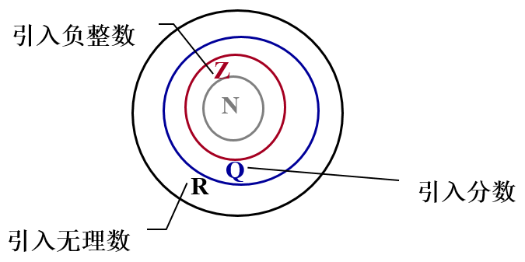

回顾了从自然数集——整数集——有理数集——实数集的三次扩充过程．

通过三次扩充，请同学们归纳一下扩充的过程中必须满足的共同规则：

（1）解决某些运算在原数集中不是总可以实施的矛盾；

（2）原数集**⊂**新数集；

（3）在新的数集中，原有的运算及性质仍然适用．

数系已经进行了三次扩充，数系能不能再次扩充呢？

引入本节内容．

问题1：一元二次方程中，当没有实数根，如果要使方程有解需要解决什么问题？

答：负实数可以开平方，事实上，数学家在研究解方程问题时早就遇到了负实数的开平方问题，但他们一直在回避．到16世纪，数学家在研究实系数一元三次方程的求根公式时，再也无法回避这个问题了．

问题2：从方程的角度看，负实数能不能开平方，就是方程是否有解，也就是是否有解的问题，思考一下，能不能把这类问题再进一步简化，最终转化为最简单的方程是否有解的问题呢？

将方程两边同除以，可得，即．令，则可以转化为．因此，有没有解，就可以归结为有没有解．

我们知道，在实数集中无解，联系从自然数集到实数集的扩充过程，是否能引入新数，适当扩充实数集，使这个方程在新数集中有解．引入什么数，如何扩充实数集？这就是我们今天所要研究的问题．

问题3：可以看出，数集的每一次扩充，都是在原来数集的基础上添加“新数”得到的，引入新数就要引入新运算，如果没有运算，数集中的数只是一个个孤立的符号．加法和乘法运算是上述数系中最基本的运算．梳理从自然数系逐步扩充到实数系的过程，数系的每一次扩充，加法和乘法运算满足的“性质”有一致性吗？由此你能梳理数系扩充遵循的“规则”吗？

“规则”是：数集扩充后，在新数集中规定的加法运算和乘法运算，与原来数集中规定的加法和乘法运算协调一致，并且加法和乘法都满足交换律和结合律，乘法对加法满足分配律．

解决负数开方问题的关键是解决开方的问题．引入一个什么样的数呢？使得它是的解，即它的平方为．

1. 概念讲授过程

1．虚数单位的引入

引入一个新数，叫作虚数单位，并规定：

（1）；

（2）实数可以与进行四则运算，进行四则运算时，原有的加法、乘法运算律仍然成立．

是数学家欧拉最早引入的，它取自imaginary（想象的，假想的）一词的词头．．

问题4：把新引进的数添加到实数集中后，我们希望按照前面总结的数系扩充的“规则”，对实数系进行进一步扩充．那么，实数系经过扩充后，得到的新数系由哪些数组成？

类比有理数系扩充到实数系的过程与方法，如，等，以及实数系中新数的形式，将实数与进行加法和乘法运算，例如：把实数与新引入的数相加可以得到；把实数与新引入的数相乘可以得到；把实数与实数和相乘的结果相加可以得到．

问题5：你能写出一个形式，把刚才的举例中的数都包含在内，并说明理由吗？

把实数与新引入的数相加可以得到；把实数与新引入的数相乘可以得到；把实数与实数和相乘的结果相加可以得到；所有新数集中的数都可以写成的形式，例如，，．

2.复数的定义

形如的数称为复数，通常用字母表示,其中叫做复数的实部，叫做复数的虚部.

全体复数组成的集合叫复数集，通常用表示，即.

注意:复数的实部与虚部都是实数.

概念辨析1．

写出下列复数的实部与虚部，你能给下列复数分分类吗？

（1）； （2）；(3) ; (4) ； （5）； （6）； (7) 

实数：（1）、（4）、（5）；虚数：（2）、（3）、（6）、（7），其中（6）为纯虚数

3.复数的分类

 实数（）

复数

虚数（） （特别地，当时为纯虚数）

进一步得出复数集，实数集，虚数集的关系．

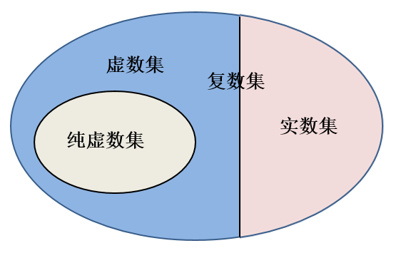

4．复数相等

在复数集中任取两个数，我们规定：

相等当且仅当且．

问题6：由复数相等的含义知，两个复数相等当且仅当它们的实部和虚部都分别相等，也就是：复数由它的实部和虚部唯一确定。回忆一下，复数的这个特征与你以前遇到过的什么数学对象类似？由此你能进一步刻画复数的特征吗？

复数的这个特征与平面上点的坐标类似，因此复数，可以看成是一个有序实数对，这是我们下节课将要学习的内容．

问题7：复数是实数的充要条件是什么？的充要条件是什么？

复数是实数的充要条件是；的充要条件是．

5.复数的大小关系

一般说来，两个复数只能说相等或不相等，而不能比较大小，若两个复数都是实数，可以比较大小，但两个复数中至少有一个为虚数时，不能比较大小．．

概念辨析2．判断下列说法的对错：

1.已知为虚数单位，若为实数，则为虚数． （ ）

2.已知为虚数单位，的虚部是． （ ）

3.已知为虚数单位，复数是纯虚数． （ ）

4.如果两个复数的实部的差和虚部的差都等于0，那么这两个复数相等． （ ）

5.两个虚数不能比较大小． （ ）

（1）

（2）

（3）

（4）√

（5）√

三、概念的应用过程

例1 当实数取什么值时，复数是下列数？

1. 实数；（2）虚数；（3）纯虚数．

分析：因为，所以，都是实数．由复数是实数、虚数和纯虚数的条件可以确定的取值．

解：（1）当，即时，复数是实数．

（2）当，即时，复数是虚数．

（3）当，且即时，复数是纯虚数．

例2：求满足下列条件的实数，的值：

分析：由两个复数相等得，两个复数的实部和虚部分别对应相等．

，且解得：，．

四、小结

知识：1．数系的扩充、虚数单位的引入

2.复数的定义

3.复数的分类

4．复数相等

方法：从特殊到一般，归纳类比

数学核心素养：数学抽象、逻辑推理

**【*】**

**1.卡丹公式**

问题1：一元二次方程中，当没有实数根，如果要使方程有解需要解决什么问题？

答：负实数可以开平方，事实上，数学家在研究解方程问题时早就遇到了负实数的开平方问题，但他们一直在回避．到16世纪，数学家在研究实系数一元三次方程的求根公式时，再也无法回避这个问题了．

问题2：一元二次方程有求根公式，那一元三次方程有求根公式吗？

答：16世纪，意大利数学家卡丹在《大术》中，卡丹给出了实际上应归功于同时代另一位意大利数学家塔塔格里亚（N.Tartaglia,1499~1557）的三次方程 的求根公式： ，

这个公式就被后人误称为“卡丹公式”．

问题3：利用卡尔丹公式并求解一元三次方程，你遇到了什么问题？







问题4：那这个方程就没有实数解吗？

指出方程有三个解3，，．要解决这个矛盾，需解决负实数开方问题！

引入虚数以后，利用卡丹求根公式求出的解经过化简就是3，，．

**2.复数的大小关系**

复数能比较大小吗？若两个复数都是实数，可以比较大小，但两个复数中至少有一个为虚数时，不能比较大小．

例如：与，假设与能比较大小，根据复数相等的定义知，则必有或，这两种情况有且只有一种成立．由，这与矛盾；由，这与矛盾．从而，两个复数（至少有一个为虚数）不能比较大小．

**编者注：带【*】的内容，初学有难度，为选学培优要求，视频2里有讲解.本课时请重点学习常规内容（视频1）.**